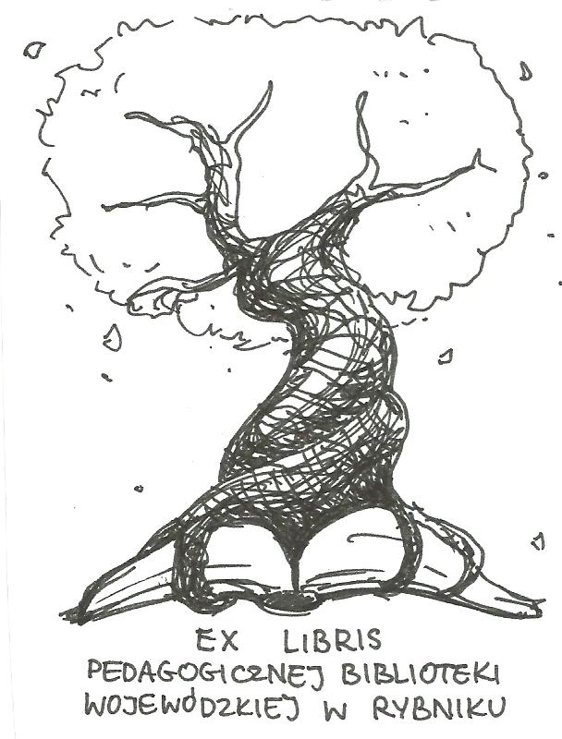 | PEDAGOGICZNA BIBLIOTEKA WOJEWÓDZKA  W RYBNIKU  UL. Chrobrego 27  44-200 Rybnik  tel. (0-32) 42 22 059  pbwrybnik@wom.edu.pl

Coaching

Wybór literatury dostępnej w Bibliotece Pedagogicznej w Rybniku

DRUKI ZWARTE

- Coaching : podstawy umiejętności / Jenny Rogers.- Gdańsk : Gdańskie Wydawnictwo Psychologiczne, 2010.- 312 s.- ISBN 978-83-7489-263-6
Sygn.: 39399
- Coaching marki osobistej czyli Kariera lidera / Sergiusz Trzeciak.- Sopot : Gdańskie Wydawnictwo Psychologiczne, 2016.- 285 s.- ISBN 978-83-7489-609-2
Sygn.: 41617
- Nauczyciel, trener, coach / Jarosław Kordziński.- Warszawa : Wolters Kluwer Polska, 2013.- 394 s.- ISBN 978-83-264-4251-3
Sygn.: 41344
- Psychologia coachingu / Ho Law, Sara Ireland, Zulfi Hussain.- Warszawa : Wydawnictwo Naukowe PWN, 2010.- 297, [2] s.- ISBN 978-83-01-16381-5
- Sztuka zadawania pytań w coachingu : jak opanować najważniejszą umiejętność coacha? / Tony Stoltzfus.- Wrocław : Aetos Media, 2012.- 102 s.- ISBN 978-83-61097-21-1
Sygn.: 41336

DRUKI CIĄGŁE

- Akcja motywacja / / Marcin Dzierżanowski // „Coaching”.- 2016, nr 2, s. 62-65.
- Co cię kręci / Iwona Kokoszka // „Coaching”.- 2017, nr 1, s. 26-30.
- Coaching - trzeba umieć się uczyć / Artur Brzeziński // „Nowa Szkoła”.- 2013, nr 9, s. 35-36.
- Coaching jako metoda pracy pedagogów i nauczycieli / Joanna Kozielska // „Remedium”.- 2016, nr 7/8, s. 46-48.
- Coaching w oświacie / Marzena Bugiel // „Dialog Edukacyjny”.- 2013, nr 1/2, s. 74-76.
- Czas na zmiany / Łukasz Milewski // „Coaching”.- 2014, nr 1, s. 64-65.
- Cztery strony lidera / Anita Czech // „Coaching”.- 2015, nr 1, s. 58-59.
- Cztery wymiary rozwoju / Joanna Heidtman // „Coaching”.- 2015, nr 5, s. 74.
- Forsować czy angażować / Sławomir Błaszczak, Jacek Santorski // „Coaching”.- 2014, nr 1, s. 58-59.
- Healt coaching - możliwości wykorzystania coachingu w opiece medycznej / Konrad Kulikowski // "Niepełnosprawność i Rehabilitacja".- 2014, nr 1, s. 44-55.
- Idea coachingu w edukacji / Ewa Ostarek // „Życie Szkoły”.- 2017, nr 4, s. 30-32.
- Jak odkryć swoje mocne strony / Anita Szarlik // „Coaching”.- 2014, nr 5, s. 10-20.
- Jak sami się zniewalamy / Natalii De Barbaro // „Coaching”.- 2014, nr 4, s. 34-37.
- Jak usłyszeć to, co do nas mówią / Dominika Lebda // „Coaching”.- 2017, nr 2, s. 35-39.
- Jak zarządzać rolami w życiu / Mateusz Grzesiak // „Coaching”.- 2014, nr 4, s. 74.
- Jak zarządzać swoim szefem / Marcin Dzierżanowski // „Coaching”.- 2016, nr 4, s. 58-61.
- Jak zbudować zespół / Marcin Dzierżanowski // „Coaching”.- 2015, nr 4, s. 60-63.
- Lek na trudne emocje / Elżbieta Filipow // „Charaktery”.- 2017, nr 1, s. 30-34.
- Liczy się efekt / Sławomir Błaszczak, Jacek Santorski // 2014, nr 2, s. 56-57.
- Mądrość mierzona krokami / Marcin Fabjański // „Coaching”.- 2014, nr 2, s. 31-33.
- Miejsca w nas / Marcin Fabjański // „Coaching”.- 2017, nr 1, s. 46-48.
- Moc podobieństw / Natalia de Barbaro // „Coaching”.- 2014, nr 1, s. 22-23.
- Możesz więcej, niż myślisz, że możesz! / Olga Kozierowska // „Coaching”.- 2015, nr 5, s. 72-73.
- Na pobudkę ryczą lwy / Agnieszka Fiedorowicz // „Coaching”.- 2016, nr 4, s. 76-81.
- Nie koncentruj się za bardzo / Marcin Fabjański // „Coaching”.- 2014, nr 1, s. 33-35.
- O tym, co cię nie zabije / Natalia de Barbaro // „Coaching”.- 2014, nr 2, s. 22-23.
- Podwójna rola coacha / Anna Witkiewicz // „Coaching”.- 2017, nr 3, s. 64-66.
- Popracuj przed rozmową / Jowita Kiwnik Pargana // „Coaching”.- 2016, nr 4, s. 62-66.
- Przejrzeć się w obcym / Michał Bilewicz, Karolina Rogaska // „Charaktery”.- 2017, nr 1, s. 60-65.
- Spójrz w siebie / Marcin Fabjański // „Coaching”.- 2014, nr 5, s. 26-33.
- Surfujące na jednej fali / Izabela Cisek // „Coaching”.- 2014, nr 2, s. 34-38.
- Sztuka robienia postanowień / Małgorzata Kowalczewska // „Coaching”.- 2017, nr 1, s. 31-33.
- Ten rok jednak może być dobry / Christophe Andre, Bogdan de Barbaro // „Charaktery”.- 2017, nr 1, s. 16-28.
- Teraz solo / Eric Klinenberg, Daria Grabda // „Charaktery”.- 2017, nr 1, s. 44-47.
- W poszukiwaniu sensu / Agnieszka Fiedorowicz // „Coaching”.- 2017, nr 1, s. 16-21.
- Wiedza, której nie widać / Agnieszka Barańska // „Coaching”.- 2014, nr 2, s. 70-72.
- Wsłuchując się w zazdrość / Sara Eckel // „Coaching”.- 2017, nr 1, s. 40-45.
- Wsparcie coacha w procesie rozwoju zawodowego / Anna Piętoń // "Edukacja Ustawiczna Dorosłych".- 2017, nr 1, s. 147-157.
- Zafiksowani, zachustowani / Michał Fiedorowicz // „Coaching”.- 2014, nr 4, s. 42-46.
- Zawstydzająco cudowne stany umysłu / Marcin Fabjański // „Coaching”.- 2014, nr 4, s. 30-32.
- Złudzenia dobrego szefa / Natalii De Barbaro // „Coaching”.- 2014, nr 4, s. 70-73.

Wrzesień 2017 Oprac. Anna Węgrzyn

